光的色散与彩虹的形成
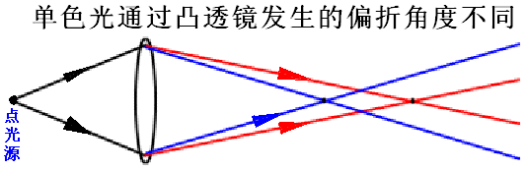不同频率的色光相对于介质的射率并不相同，太阳光本身包含有不同颜色（频率）的色光 因此太阳光产生折射时 不同颜色的光线折射角会不相同 而分开 于是形成色散现象，如下图！

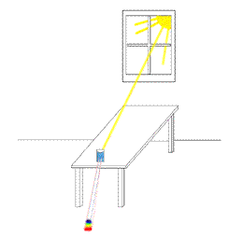

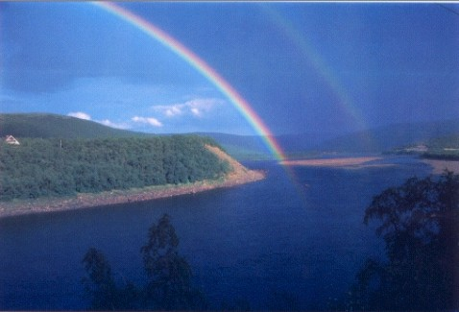
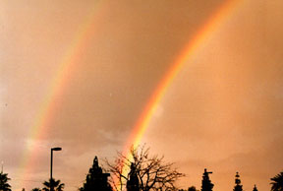
大自然中偶而见到的彩虹便是色散最美好的例证。

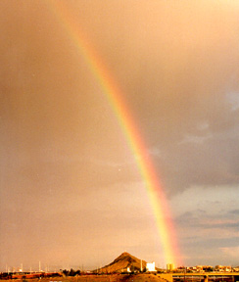

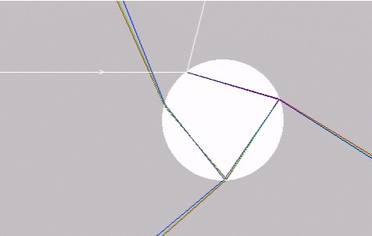
如下图，当太阳所在天空中行进遇到细小的水滴时，极少部份的光线会反射回空气中，大部份光线会折射进入水滴内。 由于不同『颜色』的光线在水滴表面折射时偏向的程度不同， 于是水滴内不同颜色的光线便被稍微分开。当光线第二次遇到水滴与空气的边界时，大部份的光线会很快又折射出去， 如右图中往右下方折射出去的光线。少部份的光线则产生反射继续在水滴内直线行进， 直到第三次遇到水滴与空气的边界。此时大部份被折射出去的光线， 因为经过两次折射不同颜色的光线分得更开，有可能会形成我们所看到的「虹」（如图中往下方射出的光线）。至于少部份又被反射回水滴内的光线，第四次遇到水滴与空气的边界时，依然大部份会被折射出去，如图中朝上方射出去的光线。这些光线因为射向天空，因此在地面上的人并无法看到。但是另一束从水滴下方射入的光线，经过「折射-反射-反射-折射」的历程后便会射向地面。 这些分散的光束很可能形成所看到的「霓」。
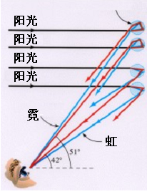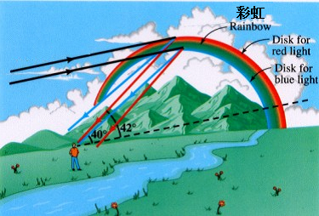

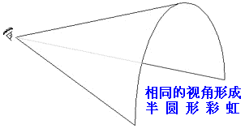上图将平行射向水滴光束所有红色光束在水滴内前三次折射的光径合并在一起。射向图形右边第一次折射出去的光线约占90%。 往下方射出的光线有两处显得较密，分别对应所看到的「虹」与「霓」。 光线必须进入眼中才会被我们看见，因此对应上图的情形， 人必须面对右边， 也就是背对太阳时才有机会看到太阳光所形成的彩虹。
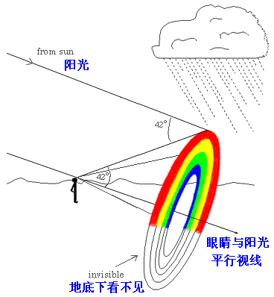

当太阳光线平行于地面时，可以在仰角40-42°附近看到「虹」，更微弱的「霓」则可能在仰角51-54°附近被察觉。 背对太阳时，所有同时进入眼中成固定夹角的光线（如上图中42°的红光）是一个圆椎， 因此所看到的彩虹是圆弧形。
而且不同人所看到的彩虹，是从不同水滴折射出来的。 所见到同一道虹，蓝光与红光也是来自不同水滴折射出来的。可以说每个人都看到专属于自己的彩虹。
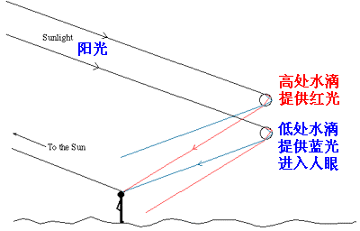

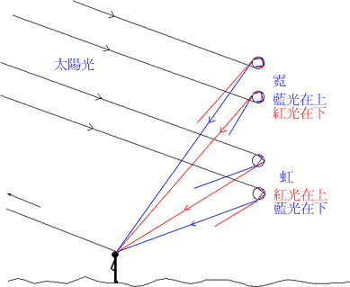

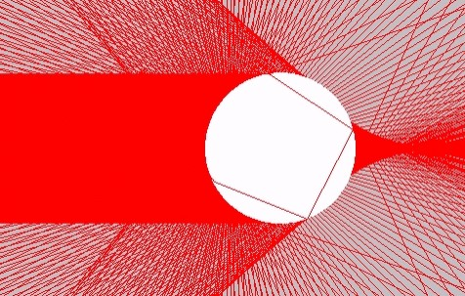
光的色散其实并不是几根光线的方向的偏折；

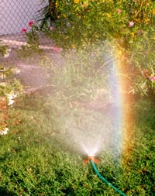
我们也可以利用喷雾器喷出的雾水看见人造彩虹。

